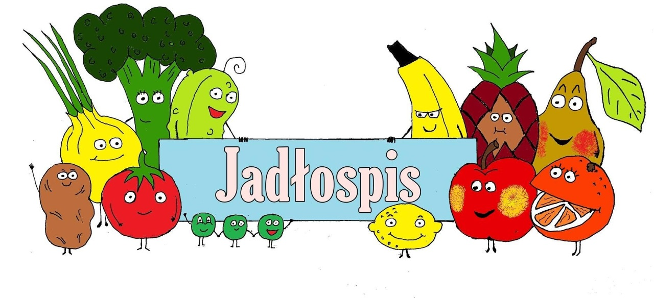

**OD 04.08.2025 DO 08.08.2025**

|  |  |  |  |
| --- | --- | --- | --- |
|  | I ŚNIADANIE | II ŚNIADANIE | OBIAD |
| **PONIEDZIAŁE**  **04.08.2025** | **Mleko/7/**  **Chleb baltonowski**  **z masłem/2,7/**  **Pasta z wędliny i jajek**  **z zieleniną/4/**  **Sałata rzymska**  **Ogórek zielony** | **Herbata pokrzywa z wiśnią**  **Jogurt naturalny z miodem**  **i płatkami kukurydzianymi/2,7/**  **Jabłka** | **Zupa z fasolki szparagowej**  **z ziemniakami na mięsie/1,2/**  **Naleśniki z cukrem trzcinowym/2,4,7/**  **Rzodkiew**  **Herbata miętowa** |
| **WTOREK**  **05.08.2025** | **Zupa mleczna – zacierki**  **z żurawiną /2,7/**  **Chleb razowy z masłem/2,7/**  **Powidła śliwkowe**  **Marchewka** | **Kakao na mleku**  **Krążki zbożowe**  **Banan** | **Krem dyniowy z grzankami/1,2/**  **Gulasz wieprzowy w sosie własnym/2/**  **Kasza jęczmienna/2/**  **Brukselka polana masłem**  **z bułką tarta/2,7/**  **Sok pomarańczowy** |
| **ŚRODA**  **06.08.2025** | **Kawa zbożowa na mleku/2,7/**  **Bułka razowa z masłem/2,7/**  **Salami**  **Kiełki mix**  **Pomidor malinowy** | **Herbata owocowa**  **Deser serowo-truskawkowy/7/**  **Wafle deserowe**  **Brzoskwinie ufo** | **Zupa ziemniaczana na mięsie/1/**  **Makaron spaghetti z sosem bolońskim/2/**  **Ogórek małosolny**  **Kompot jagodowy** |
| **CZWARTEK**  **07.08.2025** | **Mleko/7/**  **Chleb żytnio-pszenny**  **z masłem/2,7/**  **Ser żółty/7/**  **Kabanosy**  **Ogórek małosolny** | **Kakao na mleku/2,7/**  **Chałka z masłem/2,7/**  **Arbuz** | **Krem brokułowy z groszkiem ptysiowym/1,2/**  **Sznycel z indyka w panierce**  **sezamowej/2,4,7/**  **Ziemniaki z zieleniną/7/**  **Mizeria z sosem jogurtowo-śmietanowym/7/**  **Sok z czarnej porzeczki** |
| **PIĄTEK**  **08.08.2025** | **Bawarka**  **Chleb żytni z masłem/2,7/**  **Pasta z makreli wędzonej**  **z zieleniną/5/**  **Papryka** | **Herbata z miodem i cytryną**  **Kaszka manna na mleku**  **z sosem wiśniowym/2,7/**  **Jabłka** | **Zupa z białej kapusty z ziemniakami**  **i zieleniną/1/**  **Jajko sadzone /4/**  **Ziemniaki z zieleniną/7/**  **Szpinak**  **Kalarepa**  **Sok pomarańczowy** |

**Przedszkole nr36 zastrzega sobie prawo do zmian w jadłospisie.**

**Potrawy przygotowywane są zgodnie z systemem HACCP.**